МБУК «ЦСБ» Кавказского с/п

**6 +**

Сельская детская библиотека

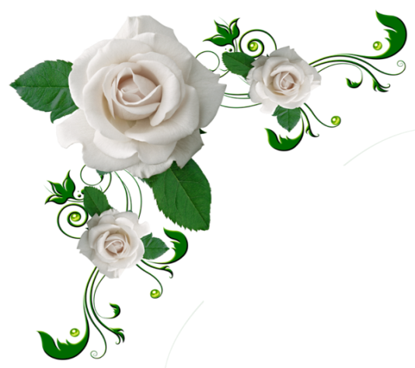

**Неувядающая красота**

Рекомендательный список

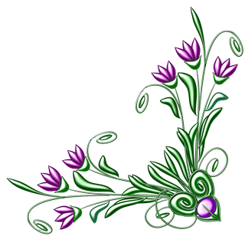 литературы

Ст. Кавказская

2016г.

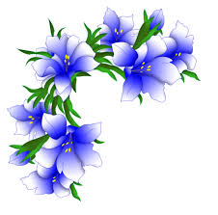

Мы рады видеть вас по адресу:

Ст. Кавказская, ул. Ленина, д. 158

здание ДК.

Составитель: вед. библ. Степанишина А. Ф.

Ответственный за выпуск: зав. библ. Радченко Н. Г.

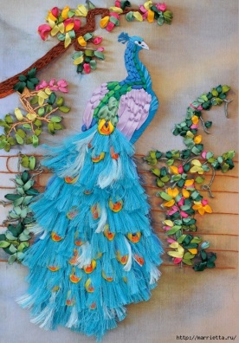

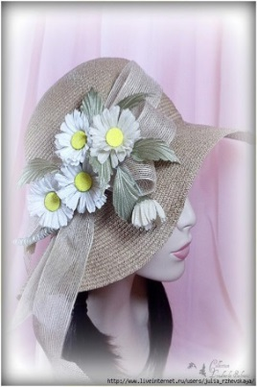

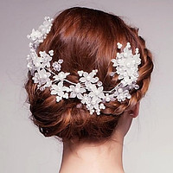

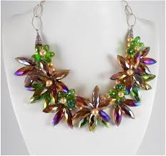

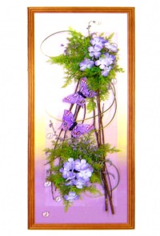

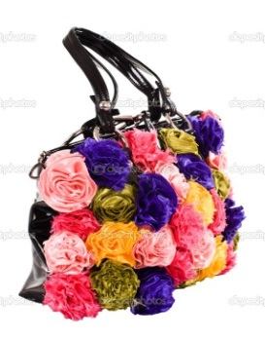

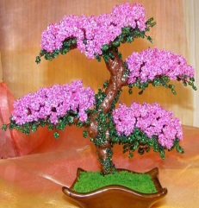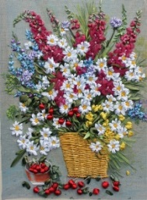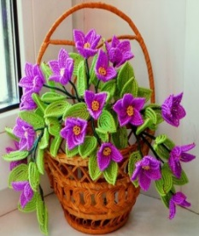«Чтобы жить, нужно солнце, свобода и маленький цветок», - говорил великий сказочник Ганс Христиан Андерсен. И действительно, цветы сопровождают нас всю жизнь: встречают при рождении, утешают в старости, радуют на свадьбе, именинах и празднествах, приходят в памятные даты. И дома и на работе, весной и в лютый холод, жарким летом и осенью – цветы необходимы, без их красоты становится беднее жизнь. Цветы открывают перед человеком возможность познать прекрасное, ощутить полноту жизни. «Кто любит цветы, тот не может быть злым». Так гласит венгерская пословица. Мир цветов таинственен и чудесен. И люди во всём мире посвящали им стихи, поэмы, легенды, устраивали праздники. Наш современный мир живёт в такой лихорадочной спешке, что редко удаётся остановиться и полюбоваться цветами, ещё реже - воссоздать их.

Данный рекомендательный список литературы поможет сориентироваться в многообразии создания искусственных цветов, различных техниках их исполнения: от вязанных и бумажных до сделанных из …овощей.

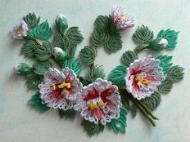

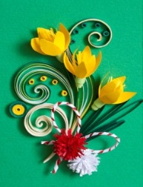

**Бейкер, Ш. К.**

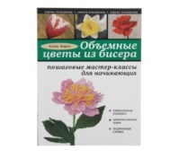 **Цветы. Объёмная аппликация [Текст] / Ш. К. Бейкер; Пер. с англ. - С. Н. Одинцовой. – М. : Мир Книги Ритейл, 2012. – 96 с. : ил.**

*Мастер альбомного квилтинга рассказывает, как изготовить основу для квилта, вырезать из ткани и обработать лепестки и листья. И потом создать из этих деталей восхитительные букеты-аппликации, украсив их бисером и декоративной нитью. Здесь есть как общие инструкции, так и пошаговые инструкции для отдельных моделей.*

**Вирко, Е. В.**

**Объёмные цветы из бисера:**

**пошаговые мастер-классы для начинающих. [Текст] / Е. В. Вирко. – М: Эксмо, 2014. – 64 с.: ил.**

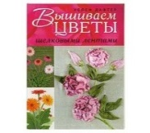 *В данной книге вы найдёте примеры создания невероятно реалистичных цветов из бисера уникальным способом, который предполагает использование нитей взамен проволоки. Готовые цветы украсят ваш дом или станут необычным и приятным подарком для ваших близких.*

**Дафтер, Х.**

**Вышиваем цветы шёлковыми лентами [Текст] / Х. Дафтер. – М: Контэнт, 2011. – 96 с. : ил.**

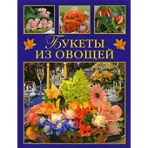 *Вышивание лентами – удивительно изысканный и всё более популярный в наше время вид рукоделия. А цветочные мотивы всегда были и остаются на пике моды.*

**Кузнецова М. Е.**

**Букеты из овощей. [Текст]/ М. Кузнецова.– М.: АСТ-Пресс, 2008. – 112 с.: ил.**

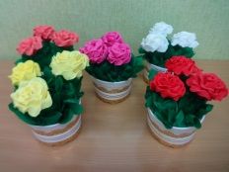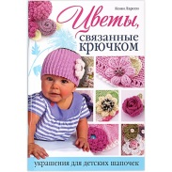 *Красивые цветы способны преобразить любую сервировку, придать праздничному столу неповторимое очарование и произвести впечатление на гостей. Особенно если цветы эти не простые, а вырезанные из …овощей, и расцвели они благодаря вашей фантазии и советам известного кулинара, мастера карвинга М. Е. Кузнецовой. В своей книге автор делится секретами уникальной техники. Следуя подробному описанию, шаг за шагом вы научитесь вырезать из самых разных овощей роскошные розы, огненные маки, изысканные лилии, нежные орхидеи, скромные фиалки, астры и многие другие цветы.*  **Ларсен, К.**

**Цветы, связанные крючком: Украшения для детских шапочек. [Текст] / К. Ларсен; Пер. с англ. – М.: Контэнт, 2012. – 48 с. : ил.**

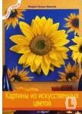 *Розы, маргаритки и пионы , связанные крючком, распускаются на детских шапочках! Эти цветы совсем как настоящие, - ведь связаны они с любовью и нежностью. В книге рукодельницы найдут проекты самых разнообразных цветов. Подробные пошаговые инструкции помогут освоить техники вязания и поделятся оригинальными идеями.*

**Мангей, М. – Л.**

**Картины из искусственных цветов. [Текст] / М.– Л. Мангей; Пер. с нем. Л. И. Кайсаровой. – М. : АРТ– Родник, 2007. – 32 с.**

*В этой книге вы найдёте множество идей декоративных панно с коллажами из искусственных цветов. Из прекрасных цветов с сияющими красками и моделирующими пастами вы сотворите собственные цветочные чудеса.*

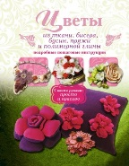

**Тельпиз, В.**

**Цветы из ткани, бисера, бусин, пряжи и полимерной глины. Подробные пошаговые инструкции. [Текст] / В. Тельпиз; - Ярославль : Академия развития, 2012. – 80 с., ил.**

*Чёткие инструкции, подробные схемы и красочные фотографии, представленные в книге, помогут вам создать замечательную коллекцию поделок, которая украсит вас и ваш дом цветами.*

**Третьякова М.**

**Ганутель: цветы из ниток и проволоки. [Текст] / М. Третьякова. – М. : Эксмо, 2014. – 64 с. : ил.**

*Ганутель – уникальная техника создания цветов, изобретённая мальтийскими монахинями. Сегодня искусство создания красивых цветов из проволоки и ниток доступно всем желающим. Всё, что вам нужно для его освоения, - точно следовать советам автора*

*данной книги.*

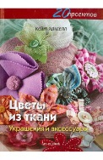

**Хакселл, К.**

**Цветы из ткани. Двадцать проектов. [Текст] / К. Хакселл; Пер. с англ. О. Ю. Семиной. – М. : АРТ - Родник, 2012. – 48 с. : ил.**

*На страницах этой книги вы найдёте 20 прекрасных моделей цветов из ткани, которыми можно украсить обувь, сумку, одежду, аксессуары или интерьер. Все они просты в работе.*

**Хуг, В.**

**Вязаные цветы. Новые идеи на целый год. Подарки. Настольные украшения. Букеты. Композиции. [Текст] / В. Хуг ; Пер. с нем. Л. И. Кайсаровой. – М. : АРТ – Родник, 2012. – 62 с. : ил.**

*В этой книге вы найдёте чудесные идеи, как создать цветы из ниток. Вы можете поставить в вазу один изысканный цветок, а можете создать роскошный букет или смастерить нарядный праздничный венок, гирлянду, связать украшение для стола и интерьера. Цветы из ниток годятся для разных целей, но каждый день они снова и снова будут радовать вас.*